**Spesifikasi Kebutuhan Perangkat Lunak**

**Untuk**

**Website E-Commerce**

**Coffee Shop**

**Versi 1.0 Disetujui**

**Disusun Oleh : Intan Rachmalia Dewi (22091397021)**

**Frida Nur Cahyani (22091397036)**

**Maharani Sekar Hapsari (22091397037)**

**D4 Manajemen Informatika**

**Fakultas Vokasi**

**Universitas Negeri Surabaya**

**2023**

**Daftar Isi**

1. **Pengantar 1**
   1. **Tujuan 1**
   2. **Konvensi Dokumen 1**
   3. **Audiens Yang Dituju 1**
   4. **Lingkup Produk 2**
   5. **Referensi 2**
2. **Deskripsi Keseluruhan 3**
   1. **Perspektif Produk** 3
   2. **Fungsi Produk** 3
   3. **Kelas dan Karakteristik Pengguna** 3
   4. **Lingkungan Pengembangan** 4
   5. **Kendala Desain dan Implementasi** 4
   6. **Dokumentasi Pengguna** 4
   7. **Asumsi dan Dependensi** 5
3. **Persyaratan Antarmuka 6**
   1. **Antarmuka Pengguna** 6
   2. **Antarmuka Perangkat Keras** 6
   3. **Antarmuka Perangkat Lunak** 7
   4. **Antarmuka Komunikasi** 11
4. **Fitur Sistem 11**
   1. **Deskripsi dan Prioritas** 11
   2. **Fitur Sistem** 11
   3. **Persyaratan Fungsional** 12
5. **Persyaratan Fungsional Lainnya 12**
   1. **Persyaratan Performa** 12
   2. **Persyaratan Keamanan Pengguna** 12
   3. **Persyaratan Keamanan Website** 13
   4. **Atribut Kualitas Perangkat Lunak** 13
   5. **Proses Bisnis** 14
6. **Persyaratan Lainnya 14**

**Riwayat Perubahan**

| **Nama** | **Tanggal** | **Alasan Perubahan** | **Versi** |
| --- | --- | --- | --- |
| Deploy Pertama ke Github | 12 September 2023 | Upload Program ke Github | 1.0.0 |
| Optimisasi Website | - | Perbaikan CSS Pada Website | 1.0.1 |

# Pengantar

## Tujuan

Tujuan pembuatan website Coffee Shop antara lain :

1. Memungkinkan pembeli untuk mengakses informasi dengan mudah mengenai kafe, seperti menu, lokasi, dan jam operasional tanpa harus datang ke kafe.
2. Memudahkan proses transaksi karena pembeli dapat melakukan pemesanan secara online yang dapat meningkatkan efisiensi dan kenyamanan.
3. Memungkinkan kafe untuk berbagi promosi, diskon, menu baru secara lebih cepat yang dapat meningkatkan minat dan partisipasi pembeli.
4. Meningkatkan jangkauan pasar karena website dapat dilihat oleh pembeli dari berbagai tempat tidak hanya oleh orang yang berada di sekitar kafe.
5. Memudahkan pemilik cafe dalam memahami preferensi pembeli dan mengoptimalkan pengalaman pengguna karena adanya web dapat diketahui jumlah dan perilaku pembeli. Informasi ini dapat digunakan untuk meningkatkan strategi pemasaran dan pengelolaan kafe.

## Konvensi Dokumen

## Audiens Yang Dituju

## Lingkup Produk

## Referensi

# Deskripsi Keseluruhan

## Perspektif Produk

Website Coffe Shop ini merupakan platform website online yang dirancang untuk melakukan pembelian kopi secara online pada halaman web melalui smartphone, tablet atauPC yang terkoneksi dengan internet. Website Coffe Shop ini memiliki katalog yang menampilkan beberapa menu kopi yang dapat ditambahkan kedalam keranjang dan dapat dipesan secara online via website. Sehingga dengan adanya Website Coffe Shop ini diharapkan mampu mempermudah pelanggan untuk melakukan pemesanan serta meningkatkan penjualan.

## Fungsi Produk

Website ini digunakan untuk mempermudah customer/pelanggan dalam melakukan pembelian dan pemesanan menu yang ada pada website coffe shop kami.

## Kelas dan Karakteristik Pengguna

Karakteristik dari pengguna website coffe shop adalah sebagai berikut:

1. Admin: Mengelola pesanan, komunikasi dengan pelanggan, mengelola masalah, dan menganalisis data.
2. Customer: Membuat pesanan, melakukan pembayaran dan konfirmasi, memantau status pesanan.

## Lingkungan Pengembangan

Website Coffee Shop memiliki beberapa teknologi yang dipakai untuk mengembangkan website ini, antara lain :

### Bahasa Pemrograman

* + 1. CSS
    2. Javascript
    3. HTML : HyperText Markup Language

### Software Pengembangan

1. VSCode : Software Pemrograman
2. Command Prompt
3. Google Chrome

## Kendala Desain dan Implementasi

## Dokumentasi Pengguna

SRS ini dibagi menjadi beberapa bagian, yaitu :

1. Pendahuluan yang berisi gambaran umum dari seluruh dokumen SRS. Pendahuluan

SRS berisikan bagian-bagian berikut:

* + Tujuan Penulisan Dokumen
  + Konvensi Dokumen
  + Pembaca yang Dituju
  + Lingkup Produk
  + Referensi

1. Deskripsi umum perangkat lunak yang berisi penjelasan perangkat lunak secara umum. Dijelaskan melalui deskripsi umum sistem, fungsi produk, karakteristik pengguna, batasan, lingkungan operasi.
2. Kebutuhan Antarmuka Eksternal merincikan deskripsi masukan dan keluaran perangkat

lunak yang dispesifikasikan. Ada berbagai macam antarmuka eksternal, antara lain : antarmuka pengguna, antarmuka perangkat keras, antarmuka perangkat keras, antarmuka komunikasi.

1. Fungsi Produk berisi fungsi utama dari perangkat lunak.
2. Kebutuhan Non Fungsional berisi bagian yang menspesifikasikan ukuran kuantitatif yang harus dipenuhi perangkat lunak

## Asumsi dan Dependensi

### Asumsi:

Asumsi - asumsi pada Website Coffe Shop adalah sebagai berikut:

1. Admin dapat mengelola dan melihat sistem secara keseluruhan termasuk mengelola administrasi dan manajemen website coffe shop tidak memiliki wewenang untuk mengubah data data pemesanan dan pembayaran.
2. Customer memiliki wewenang untuk melakukan pemesanan secara online, mengatur pemesanan, mengubah lokasi, verifikasi pembayaran, memantau pesanan dan memberikan ulasan setelah transaksi.

### Dependensi:

# Persyaratan Antarmuka

## Antarmuka Pengguna

## Antarmuka Perangkat Keras

Adapun antarmuka perangkat keras yang digunakan untuk mengakses website Daysee antara lain:

* + 1. Smartphone : Hardware untuk mengakses situs Coffee Shop Kopi Asmara.
    2. Monitor : Menampilkan halaman website.
    3. Keyboard : Untuk memasukkan input ke website.
    4. Mouse / trackpad : Untuk mempermudah navigasi pengguna.

## Antarmuka Perangkat Lunak

1. Tampilan Beranda
2. Tampilan Produk
3. Tampilan Login
4. Tampilan Daftar
5. Tampilan Checkout

## Antarmuka Komunikasi

Website Coffeeshop ini membutuhkan laptop atau PC atau smartphone yang terhubung ke jaringan internet. TCP/IP digunakan sebagai standar komunikasi data yang dipakai dalam proses tukar menukar data antar perangkat yang terhubung dalam jaringan.

# Fitur Sistem

## Deskripsi dan Prioritas

* + 1. Fitur Menu “Home”

*Fitur menu home merupakan fitur utama pada Website Coffee Shop. Dengan fitur ini, customer dapat melihat beberapa tampilan awal, seperti rekomendasi produk yang sangat unik dan produk terfavorit. Pada tampilan beranda juga ada beberapa pilihan kategori untuk customer..*

* + 1. Fitur Menu “About Us”

*Fitur menu about us ini bertujuan untuk membuat customer lebih mengenal mengenai Coffee Shop Kopi Asmara ini. Pada laman ini akan terdapat sejarah singkat berdirinya Kopi Asmara.*

* + 1. Fitur Menu “Ours Menu”

*Fitur ours menu ini berisikan menu-menu yang ada pada coffeeshop ini. Selain menu juga terdapat harga dan deskripsi singkat mengenai setiap menu. Pada laman ini customer juga dapat menemukan rekomendasi menu terfavorit dan paling populer bagi customer sebelumnya.*

* + 1. Fitur Menu Checkout

*Fitur Menu Checkout merupakan fitur menu dimana customer akan dapat memesan produk secara online. Pesanan tersebut akan dimasukan keranjang terlebih dahulu. Setelah memilih jenis pembayaran, mengecek pesanan, dan konfirmasi alamat pengiriman maka customer baru bisa meng-order pesanan tersebut.*

* + 1. Fitur Menu Contact

*Fitur menu contact akan terdapat kontak maupun media sosial pribadi Kopi Asmara sehingga memudahkan Kopi Asmara untuk dapat berinteraksi dengan banyak calon customer.*

## Fitur Sistem

## Persyaratan Fungsional

# Persyaratan Fungsional Lainnya

## Persyaratan Performa

Persyaratan hardware dan software :

* + 1. Minimum windows 7 atau lebih
    2. Google chrome atau browser versi terbaru
    3. Akses internet

## Persyaratan Keamanan Pengguna

1. Data diri dan password pengguna terjamin keamanannya karena tidak bisa diakses oleh sembarang orang dan password sudah di enkripsi.
2. Transaksi pembayaran menggunakan mitra pembayaran pihak kedua seperti dana, ovo, spay, gopay.

## Persyaratan Keamanan Website

1. Website sudah menggunakan domain .com dan SSL sebagai sertifikasi keamanan website agar tidak mudah diretas oleh pihak yang tidak bertanggung jawab.
2. Karena transaksi menggunakan pihak kedua yaitu ovo, dana, spay, gopay, dan m-banking maka proses transaksi terjamin keamanannya.

## Atribut Kualitas Perangkat Lunak

## Proses Bisnis

# Persyaratan Lainnya

# Lampiran A : Glosarium

**Lampiran B : Model Analisis**

1. Flowchart

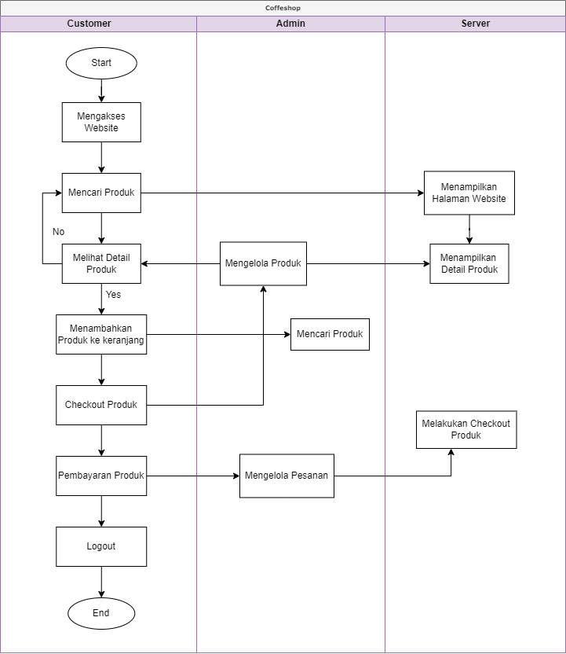

1. Use Case Diagram

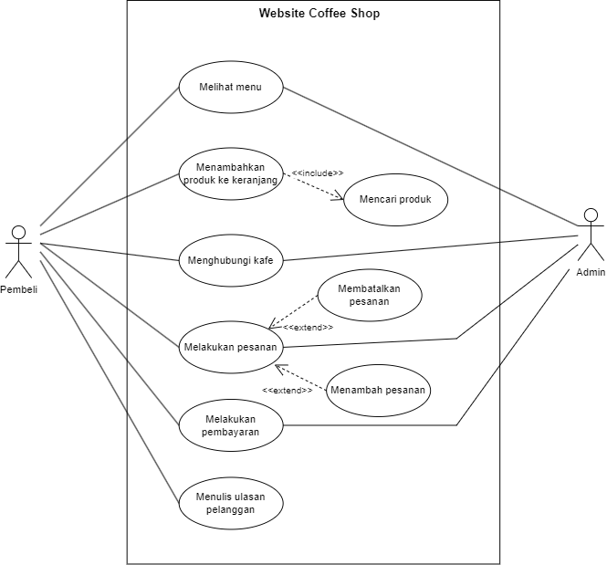

1. Data Flow Diagram

* Level 0

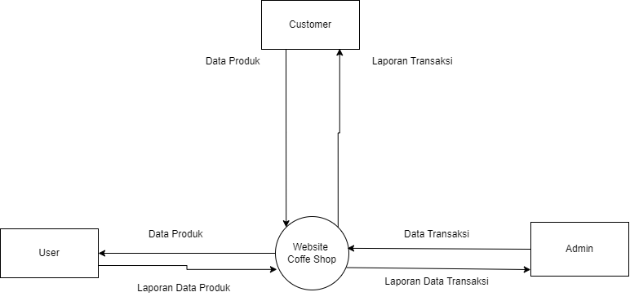

* Level 1
* Level 2
* Level 2.1

**Lampiran C : Daftar Fitur Yang Akan Ditentukan**

Pada lampiran ini berisi mengenai fitur-fitur yang belum ditentukan pada website daysee, antara lain yaitu pembuatan IP agar website Daysee agar dapat digunakan pada aplikasi mobile, dan membuat Daysee menjadi aplikasi yang dapat digunakan pada android.